ИНСТРУКЦИЯ
по порядку подачи заявления о распоряжении средствами (частью средств) материнского (семейного) капитала на приобретение товаров и услуг, предназначенных для социальной адаптации и интеграции в общество детей-инвалидов

Действующим законодательством предусмотрена возможность обращения за предоставлением государственной услуги по направлению средств (части средств) материнского (семейного) капитала (далее – МСК) на оплату товаров и услуг для социальной адаптации и интеграции в общество детей-инвалидов, посредством компенсации затрат на приобретение таких товаров и услуг, в любой территориальный орган Социального фонда России вне зависимости от места жительства, места пребывания или фактического проживания, в том числе в форме электронного документа с использованием личного кабинета на Едином портале государственных услуг (далее - ЕПГУ).
Для подачи заявления через личный кабинет на ЕПГУ гражданину необходимо быть зарегистрированным в Единой системе идентификации и аутентификации (далее - ЕСИА) и иметь подтвержденную учетную запись (подробная информация о получении подтвержденной учетной записи размещена на ЕПГУ).
- Выполнив вход в личный кабинет на ЕПГУ (www.gosuslugi.ru), далее необходимо выбрать во вкладке «Ведомства» - СФР.

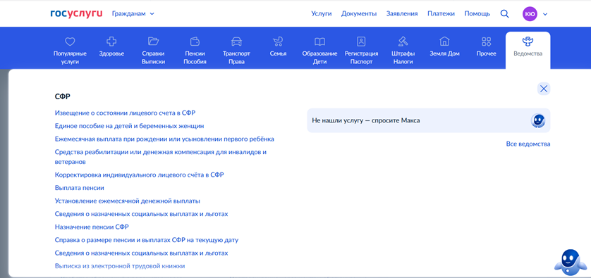

- Затем необходимо выбрать государственную услугу – «Распоряжение материнским капиталом». Нажать на кнопку «Начать».
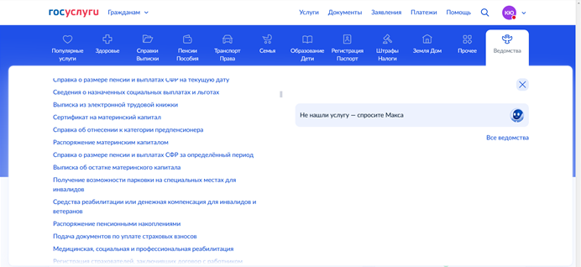

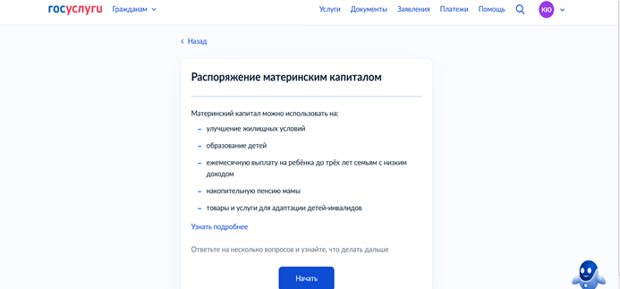

- Далее выбирается направление для использования средств МСК – «Товары или услуги для ребенка-инвалида».

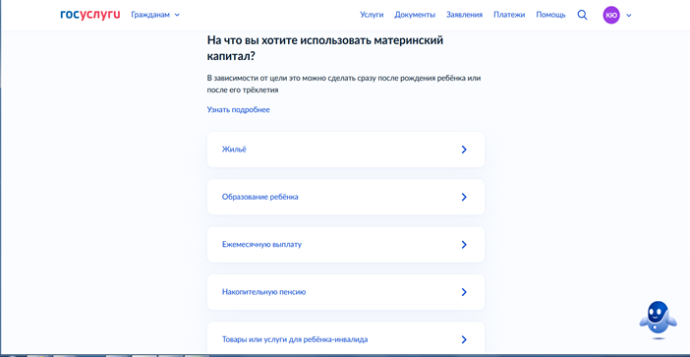

Для подачи заявления Вам потребуются:
- Паспорт РФ.
- Данные на ребенка (ФИО, дата рождения, СНИЛС).
- Документы, подтверждающие расходы по приобретению товаров и услуг, предназначенных для социальной адаптации и интеграции в общество детей-инвалидов (товарный или кассовый чеки, договор купли-продажи, договор возмездного оказания услуг, иные документы, подтверждающие оплату товаров, с указанием стоимости приобретенных товаров).
Товары и услуги должны соответствовать Перечню товаров и услуг, предназначенных для социальной адаптации и интеграции в общество детей-инвалидов, утвержденному распоряжением Правительства Российской Федерации от 30 апреля 2016г. № 831-р (в ред. от 23.12.2021) «Об утверждении перечня товаров и услуг, предназначенных для социальной адаптации и интеграции в общество детей-инвалидов».
- Сведения из индивидуальной программы реабилитации или абилитации ребенка-инвалида (далее – ИПРА).
Товары и услуги должны быть включены в ИПРА ребенка-инвалида.
- Акт проверки наличия приобретенного для ребенка-инвалида товара.
Акт выдается уполномоченным органом в сфере социального обслуживания в соответствии с принятым региональным законодательством порядком. Для этого необходимо обратиться в орган соцзащиты с заявлением для проведения проверки соответствия приобретенного товара.
- Реквизиты банковского счета (БИК или наименование банка, корр/счет, расчетный счет).
Решение будет принято в течение 10 рабочих дней после предоставления документов в Социальный фонд России.

